Муниципальное учреждение дополнительного образования
«Центр эстетического воспитания детей»
города Саранска Республики Мордовия

Беседа по изобразительному искусству:
«Марк Захарович Шагал»

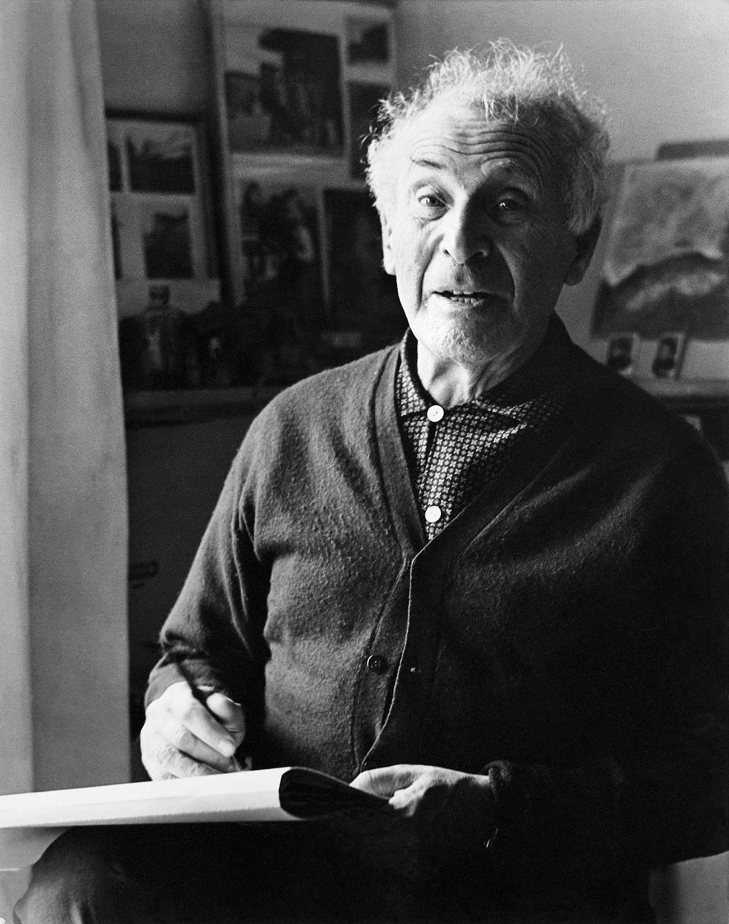

подготовила
педагог дополнительного образования
Калиниченко Анжелика Николаевна

Саранск 2022

Цель:
- развить интерес и эстетический вкус воспитанников к русским художникам.
Задачи:
- Научить детей анализировать и сравнивать произведения искусства;
- Сформировать и развить способность узнавать картины;
- Научить определять жанры изобразительного искусства;
- Научить давать характеристику жанрам;
- Воспитать художественную культуру.
Детство
Настоящее имя художника – Мовша (Моисей) Шагал. Он родился 6 июля (по другим источникам 7 июля) 1887 года в Витебске, который тогда территориально относился к Российской империи, сейчас это Беларусь. Окраина этого города по приказу императрицы Екатерины II была отдана для еврейского поселения. Отца звали Хацкель Шагал, он работал в должности приказчика лавки, торгующей селедкой, отличался тихим характером, набожностью и трудолюбием. Мама – Фейга-Ита Чернина занималась воспитанием детей, которых, кроме старшего Мовши, родилось еще шестеро (один сын и пять дочерей). Мама была абсолютной противоположностью отцу – общительная, энергичная, предприимчивая, сама занималась хозяйством и даже управляла своим супругом. Родители мальчика состояли в родственной связи, были двоюродными братом и сестрой, поженились в 1886 году.
Как и другие еврейские дети, Мовша в пятилетнем возрасте начал обучение в начальной школе (хедере). Основными предметами были Талмуд, Тора и древнееврейский язык. В возрасте тринадцати лет продолжил обучение в Витебском городском четырехклассном училище. Учился он нехотя, к тому же мальчишка сильно заикался, поэтому сторонился ровесников, боясь насмешек. По этой причине у него абсолютно не было друзей.
Марк Шагал в молодости
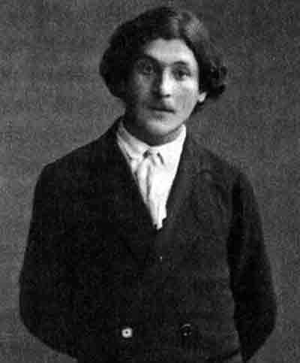
Моисею очень нравилось рисовать, поэтому он с большим удовольствием изображал на бумаге все, что видел из окна своей комнаты. Родителям не нравилось это увлечение сына, они мечтали, что из него получится хороший бухгалтер или приказчик, а рисование считали несерьезным занятием, которое не сможет обеспечить достойную жизнь. Зачастую рисунки сына мама использовала в качестве салфеток за обедом, отец высказывал свое категорическое «нет», когда Мовша заикался о том, что хочет пойти в ученики к известному местному живописцу Юделю Пэну. Но Моисей продолжал просить у отца деньги на обучение живописи, и после двух месяцев уговоров, отец просто швырнул нужную сумму в окно. Будущий гений авангардизма бросился за купюрами, и собирал их по всей мостовой, игнорируя насмешки прохожих. Учиться оказалось нелегко. Молодой человек был очень талантлив, как живописец, но ученик из него получился никудышный. Эти черты характера он так и не изменил на протяжении всей своей жизни, с ними пришлось столкнуться всем, кто пытался воздействовать на его художественное восприятие и образование. В 15 лет Шагал приобрел уверенность в своей гениальности, и по этой причине полностью игнорировал замечания, которые ему делала учителя. Он говорил, что подчинился бы только великому Рембрандту, но в провинциальном Витебске живописцев такого уровня не было.
Когда начинающему художнику удалось скопить нужную сумму денег, он переехал в Санкт-Петербург, даже не соизволив сообщить родителям о своем решении. Шагал считал, что именно там, в столице империи, он найдет применение своему таланту и продолжит обучение в академии художеств. Однако реальность вскоре внесла свои коррективы в амбициозные планы талантливого юноши – он провалился на первом же экзамене, который стал не только первым, но последним в его жизни официальным испытанием. Моисею так и не удалось попасть в это престижное учебное заведение, но отступать он и не собирался. Марк продолжил обучение в Рисовальной школе Общества поощрения художеств, которой руководил Николай Рерих.
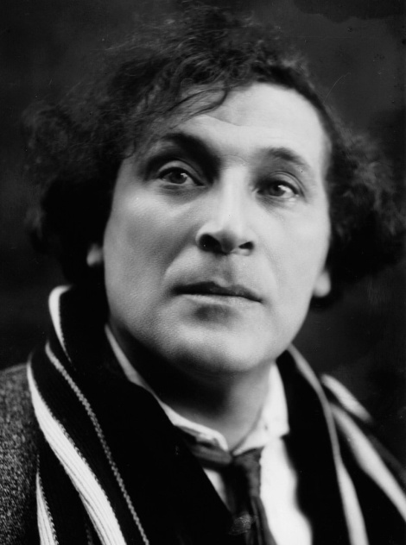
Он учился там на протяжении двух месяцев. Метания Шагала в поисках собственного пути в искусстве привели к тому, что летом 1909-го он вернулся в родной город. У него начинается депрессия. Полотна, датированные тем периодом, откровенно говорят о том удрученном внутреннем состоянии мечущегося гения, которое преследовало его некоторое время. Художник отправлялся на прогулки, любил гулять на мосту речки Витьбы. Никто не знает, чем бы закончилось это его состояние, если бы в это время не состоялась судьбоносная встреча с Беллой Розенфельд, которая стала любовью всей жизни художника. Эта встреча наполнила его вдохновением, которое, казалось, уже ушло от него навсегда. Марк почувствовал прилив сил и энергии, он снова мог полноценно жить и писать свои полотна.
Осенью того же года он возвращается в Петербург. Шагал продолжает искать учителя, который бы соответствовал уровню его таланта, и одновременно с этим родилась идея покорения Северной столицы. Благодаря рекомендательным письмам, Марк становится учеником престижной школы рисования, организованной меценаткой Званцевой. Так гениальный художник попал на обучение к известному живописцу Льву Баксту.
Как свидетельствуют современники художника, Бакст принял Шагала без всяких условностей. Кроме того, Марк учился за счет личных средств своего учителя. Баксту удалось убедить Шагала, что его талант в России не найдет поклонников, и что ему непременно нужно ехать за границу, для продолжения обучения. Шагал прислушался к наставнику и в мае 1911-го отправился в Париж на учебу. Именно там он начал подписывать свои полотна как Марк Шагал.
Самые известные картины Марка Шагала
Картины Марка Шагала хорошо узнаваемы, их отличает собственный уникальный стиль, сформировавшийся под влиянием экспрессионизма, кубизма и неопримитивизма.
В раннем творчестве мастера прослеживаются мотивы рождения и смерти. Шагал знал об обстоятельствах своего появления на свет, и, возможно, отсюда проистекает его особый интерес к теме начала и конца человеческой жизни. Во время пребывания в Витебске художник невольно присутствовал при родах своей матери, что вдохновило его на создание картины «Рождение» — своеобразной аллюзии евангельского сюжета.
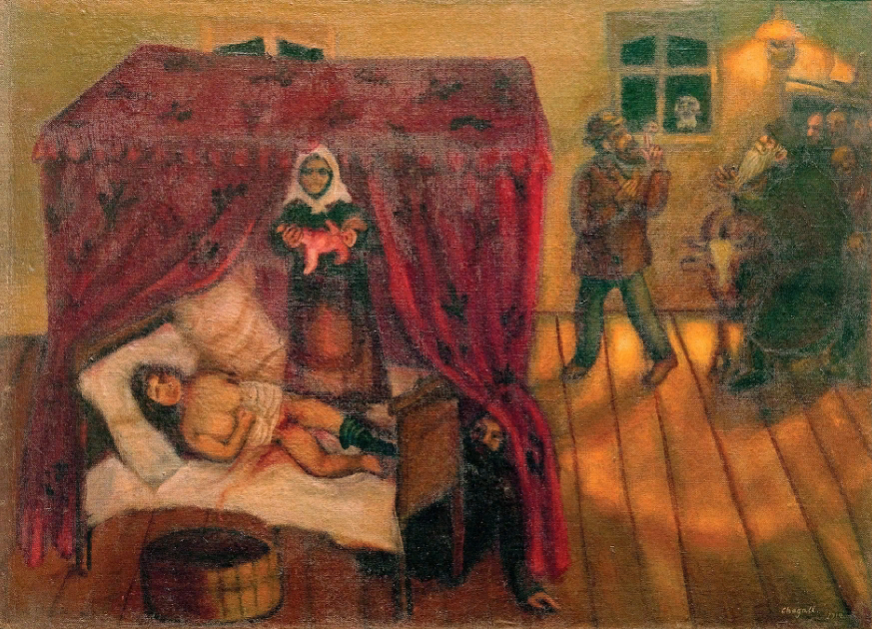
Марк Шагал. «Рождение», 1910
Под влиянием кубизма художник написал целый цикл работ, где геометрические формы служат средством подчеркнуть тему связи времени и пространства, характерную для творчества Шагала.
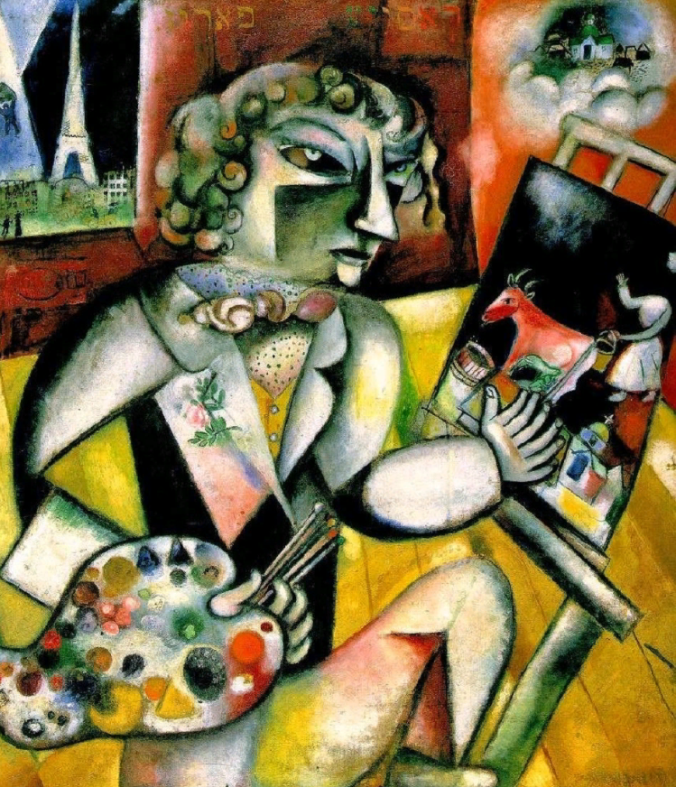
Марк Шагал. «Автопортрет с семью пальцами», 1912
Глобальная метафора Шагала — зеркало, где мир предстает в измененном, пугающем и неожиданном ракурсе.
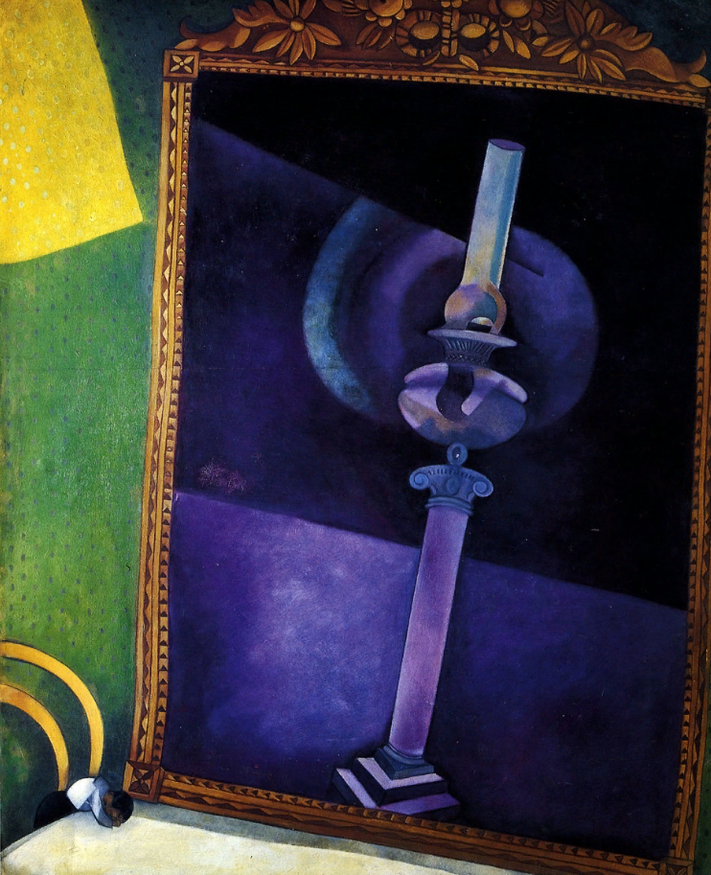
Марк Шагал. «Зеркало», 1914
Эмоциональный подъем, любовные переживания мастер передавал с помощью образов, парящих над землей. Тема полета обыгрывалась им во многих произведениях: «День рождения» (1915); «Прогулка» (1917-1918); «Над городом» (1918); «Музыка» (1920).
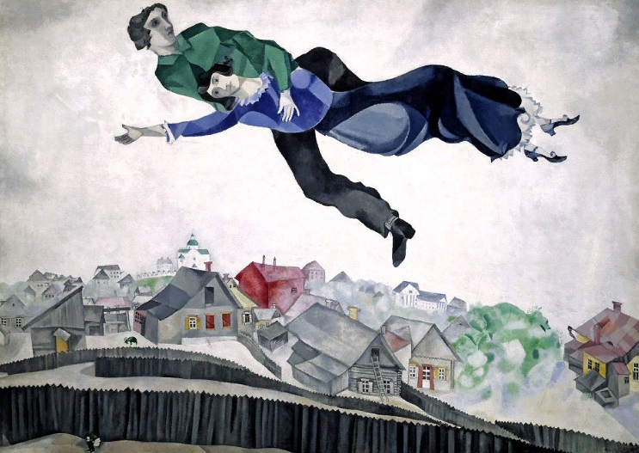
Марк Шагал. «Над городом», 1918
Марк Шагал стал предвестником многих течений в живописи Новейшего времени. Сюжеты его картин глубоко личные, но в то же время чистые и одухотворенные, проникнутые верой в спасительную силу искусства, что выделялось на фоне творчества художников эпохи модернизма.
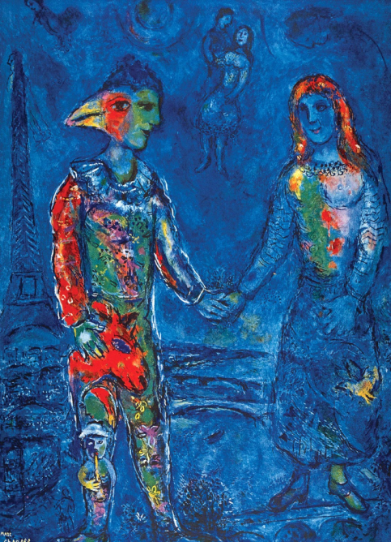Марк Шагал. «Небо Парижа», 1973

